Итоги работы с письменными обращениями граждан в Администрации муниципального района за 2021 год
В 2021 году в Администрацию Парфинского муниципального района поступило 333 письменных обращений, из них через интернет-приемную – 121. По сравнению с предыдущим отчетным период увеличилась активность населения (это больше на 100 обращений или на 42 процента).
В 2021 году началась работа по рассмотрению сообщений, поступивших в ходе проведения 17.12.2020 пресс-конференции Президента Российской Федерации и 30.06.2021 специальной программы «Прямая линия с Владимиром Владимировичем Путиным». Администрацией Парфинского муниципального района рассмотрено 47 сообщений.
В ходе проведения прямого эфира Главой Парфинского муниципального района 25.06.2021 г. поступило 28 обращений граждан.

Количество письменных обращений граждан,

поступивших в Администрацию муниципального района
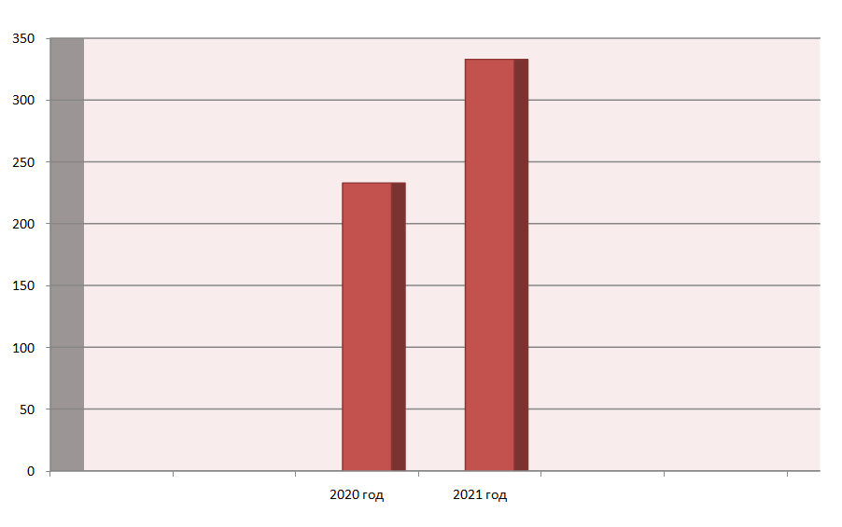

В отчетном периоде на рассмотрение в Администрацию муниципального района поступило:
от жителей Парфинского городского поселения направлено 208 обращений (62,4 процентов);
от жителей Федорковского сельского поселения 27 обращений (8,1 процентов);
от жителей Полавского сельского поселения 25 обращений (7,5 процентов);
от жителей других регионов России 73 обращений (21,9 процентов).
Тематика основных вопросов, поднятых в отчетном периоде, характеризуется следующим образом:
по вопросам жилищно-коммунального хозяйства – 74 (22,2 процентов), из них преобладающее количество обращений поступило по вопросам водоснабжения –36, уличное освещение – 9, газификация поселений – 4;
по вопросам благоустройства –61 (18,3 процентов);
поиск места захоронения родственников, погибших в Парфинском районе в годы Великой Отечественной войны 1941-1945 гг. – 38 (11,4 процентов);
по осуществлению дорожной деятельности – 23 (6,9 процентов);
по улучшению жилищных условий – 20 (6 процентов) в т.ч. переселение из аварийного жилья – 5;
по ремонту жилья – 12 (3,6 процентов);
земельные вопросы – 10 (3 процента);
отлов безнадзорных животных – 3 (0,9 процентов);
анонимное – 1 (0,3 процента);
другие вопросы – 91 (27,3 процентов).
Повторные (9) и коллективные (33) обращения граждан составили 12,6 процентов от общего количества обращений граждан. Любые вопросы, с которыми граждане обращаются в органы власти, не остаются без внимания.
По результатам рассмотрения обращений за 2021 год большую часть вопросов, а это 150 обращений решены положительно, 13 обращений граждан переадресовано по полномочиям, 11 обращений поставлены на дополнительный контроль, а в остальных 159 обращений граждан были направлены ответы разъяснительного характера.
Для снижения доли жалоб и обращений жителей района органами местного самоуправления, структурными подразделениями Администрации муниципального района при планировании деятельности учитываются просьбы и обращения граждан, а также Главой муниципального района по ряду вопросов осуществляется личный контроль за их выполнением.
В результате все обращения рассмотрены в полном объеме, нарушений сроков рассмотрения обращений граждан за 2021 год в Администрации муниципального района нет.

